Mercredi 6 Avril à 10h
Rendez-vous devant l’Hotel de Ville de La Rochelle

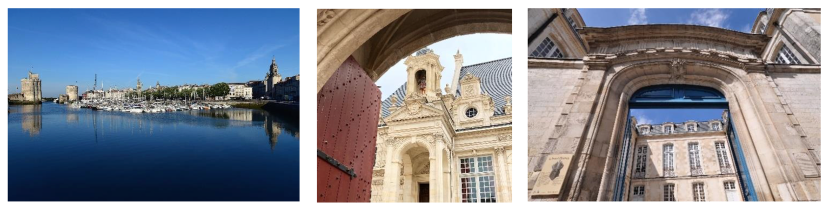
A 10H VISITE GUIDEE de L’HOTEL DE VILLE (1h)
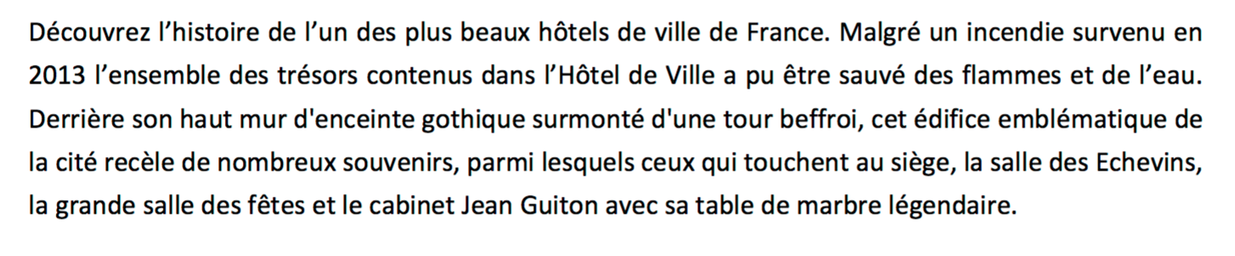

A 12H Restaurant Ô BOUCHON, 9 rue des trois fuseaux
menu à 24€ sans boissons , salle privatisée.

A 14H VISITE GUIDEE DU MUSEE DU NOUVEAU MONDE (2h)
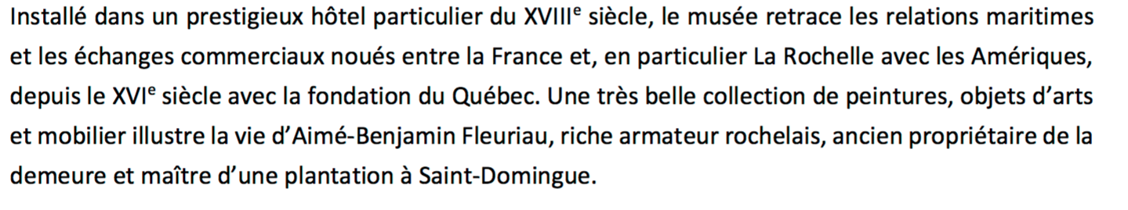

La prestation des guides sera entièrement prise en charge par le CNLF.

